Лабораторная работа №2
  - Исследование протокола TCP и алгоритма управления очередью RED
НВЕ МАНГЕ ХОСЕ ХЕРСОН МИКО. НКНбд-01-22
Содержание

Список иллюстраций

1 Цель работы
Исследовать протокол TCP и алгоритм управления очередью RED.

2 Задание
- Выполнить пример с дисциплиной RED;
- Изменить в модели на узле s1 тип протокола TCP с Reno на NewReno, затем на Vegas. Сравнить и пояснить результаты;
- Внести изменения при отображении окон с графиками (изменить цвет фона, цвет траекторий, подписи к осям, подпись траектории в легенде).

3 Выполнение лабораторной работы
Выполним построение сети в соответствии с описанием:
- сеть состоит из 6 узлов;
- между всеми узлами установлено дуплексное соединение с различными пропускной способностью и задержкой 10 мс;
- узел r1 использует очередь с дисциплиной RED для накопления пакетов, максимальный размер которой составляет 25;
- TCP-источники на узлах s1 и s2 подключаются к TCP-приёмнику на узле s3;
- генераторы трафика FTP прикреплены к TCP-агентам.
Теперь разработаем сценарий, реализующий модель согласно описанию, чтобы построить в Xgraph график изменения TCP-окна, график изменения длины очереди и средней длины очереди.
# создание объекта Simulator
set ns [new Simulator]
# открытие на запись файла out.nam для визуализатора nam
set nf [open out.nam w]
# все результаты моделирования будут записаны в переменную nf
$ns namtrace-all $nf
# открытие на запись файла трассировки out.tr
# для регистрации всех событий
set f [open out.tr w]
# все регистрируемые события будут записаны в переменную f
$ns trace-all $f
# Процедура finish:
proc finish {} {
global tchan_
# подключение кода AWK:
set awkCode {
{
if ($1 == "Q" && NF>2) {
print $2, $3 >> "temp.q";
set end $2
}
else if ($1 == "a" && NF>2)
print $2, $3 >> "temp.a";
}
}
set f [open temp.queue w]
puts $f "TitleText: red"
puts $f "Device: Postscript"
if { [info exists tchan_] } {
close $tchan_
}
exec rm -f temp.q temp.a
exec touch temp.a temp.q
exec awk $awkCode all.q
puts $f \"queue
exec cat temp.q >@ $f
puts $f \n\"ave_queue
exec cat temp.a >@ $f
close $f
# Запуск xgraph с графиками окна TCP и очереди:
exec xgraph -bb -tk -x time -t "TCPRenoCWND" WindowVsTimeReno &
exec xgraph -bb -tk -x time -y queue temp.queue &
exit 0
}
# Формирование файла с данными о размере окна TCP:
proc plotWindow {tcpSource file} {
global ns
set time 0.01
set now [$ns now]
set cwnd [$tcpSource set cwnd_]
puts $file "$now $cwnd"
$ns at [expr $now+$time] "plotWindow $tcpSource $file"
}
# Узлы сети:
set N 5
for {set i 1} {$i < $N} {incr i} {
set node_(s$i) [$ns node]
}
set node_(r1) [$ns node]
set node_(r2) [$ns node]
# Соединения:
$ns duplex-link $node_(s1) $node_(r1) 10Mb 2ms DropTail
$ns duplex-link $node_(s2) $node_(r1) 10Mb 3ms DropTail
$ns duplex-link $node_(r1) $node_(r2) 1.5Mb 20ms RED
$ns queue-limit $node_(r1) $node_(r2) 25
$ns queue-limit $node_(r2) $node_(r1) 25
$ns duplex-link $node_(s3) $node_(r2) 10Mb 4ms DropTail
$ns duplex-link $node_(s4) $node_(r2) 10Mb 5ms DropTail
# Агенты и приложения:
set tcp1 [$ns create-connection TCP/Reno $node_(s1) TCPSink $node_(s3) 0]
$tcp1 set window_ 15
set tcp2 [$ns create-connection TCP/Reno $node_(s2) TCPSink $node_(s3) 1]
$tcp2 set window_ 15
set ftp1 [$tcp1 attach-source FTP]
set ftp2 [$tcp2 attach-source FTP]
# Мониторинг размера окна TCP:
set windowVsTime [open WindowVsTimeReno w]
set qmon [$ns monitor-queue $node_(r1) $node_(r2) [open qm.out w] 0.1];
[$ns link $node_(r1) $node_(r2)] queue-sample-timeout;
# Мониторинг очереди:
set redq [[$ns link $node_(r1) $node_(r2)] queue]
set tchan_ [open all.q w]
$redq trace curq_
$redq trace ave_
$redq attach $tchan_
# Добавление at-событий:
$ns at 0.0 "$ftp1 start"
$ns at 1.1 "plotWindow $tcp1 $windowVsTime"
$ns at 3.0 "$ftp2 start"
$ns at 10 "finish"
# запуск модели
$ns run
После запуска кода получаем график изменения TCP-окна (рис. 1), а также график изменения длины очереди и средней длины очереди (рис. 2).
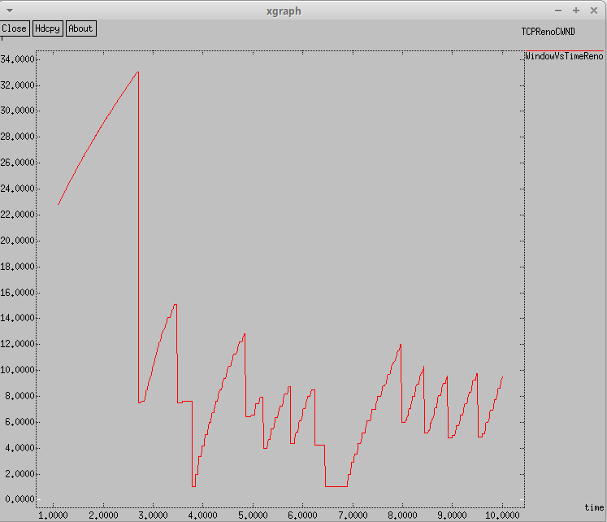
Рис. 1: График динамики размера окна TCP
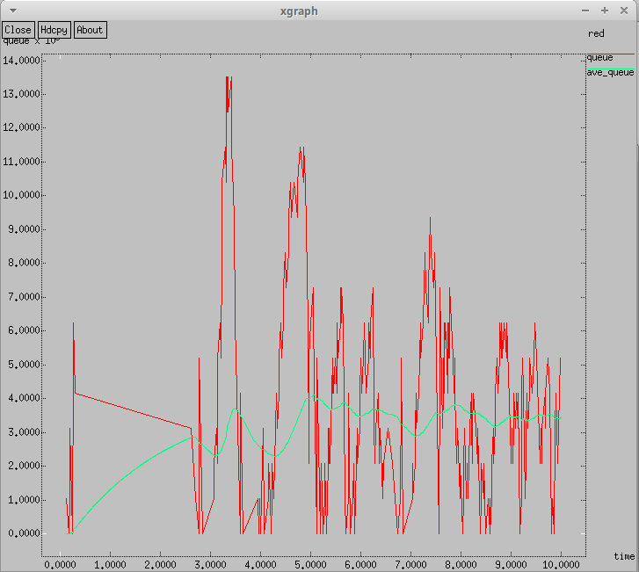
Рис. 2: График динамики длины очереди и средней длины очереди
По графику видно, что средняя длина очереди находится в диапазоне от 2 до 4. Максимальная длина достигает значения 14.

3.1 Изменение протокола TCP
Сначала требуется изменить тип Reno на NewReno. Для этого изменим код:
# Агенты и приложения:
set tcp1 [$ns create-connection TCP/Newreno $node_(s1) TCPSink $node_(s3) 0]
$tcp1 set window_ 15
set tcp2 [$ns create-connection TCP/Reno $node_(s2) TCPSink $node_(s3) 1]
$tcp2 set window_ 15
В результате получим следующие график изменения TCP-окна (рис. 3), а также график изменения длины очереди и средней длины очереди (рис. 4).
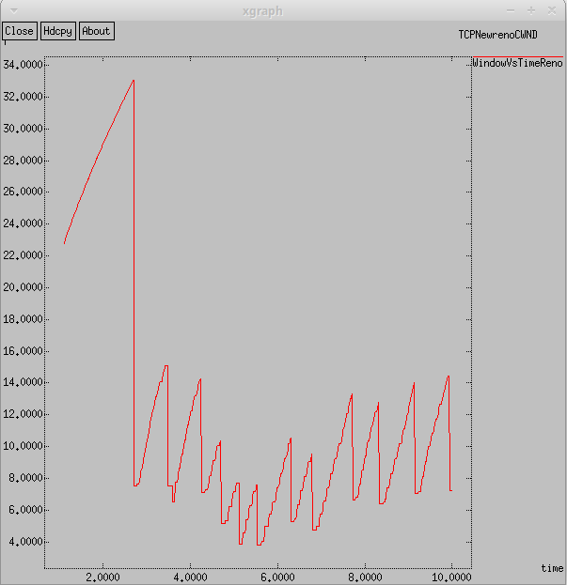
Рис. 3: График динамики размера окна TCP. Тип NewReno
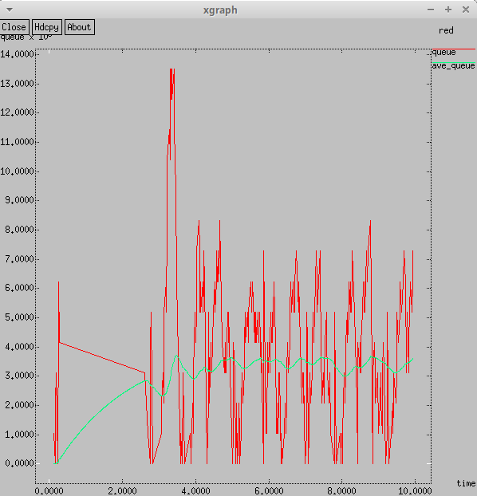
Рис. 4: График динамики длины очереди и средней длины очереди. Тип NewReno
Так же, как было в графике с типом Reno значение средней длины очереди находится в пределах от 2 до 4, а максимальное значение длины равно 14. Графики достаточно похожи. В обоих алгоритмах размер окна увеличивается до тех пор, пока не произойдёт потеря сегмента.
Теперь изменим тип Reno на Vegas. Для этого изменим код:
# Агенты и приложения:
set tcp1 [$ns create-connection TCP/Vegas $node_(s1) TCPSink $node_(s3) 0]
$tcp1 set window_ 15
set tcp2 [$ns create-connection TCP/Reno $node_(s2) TCPSink $node_(s3) 1]
$tcp2 set window_ 15
В результате получим следующие график изменения TCP-окна (рис. 5), а также график изменения длины очереди и средней длины очереди (рис. 6).
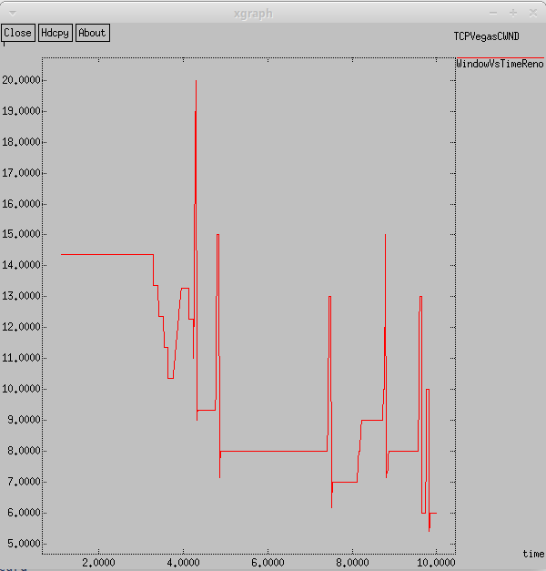
Рис. 5: График динамики размера окна TCP. Тип Vegas
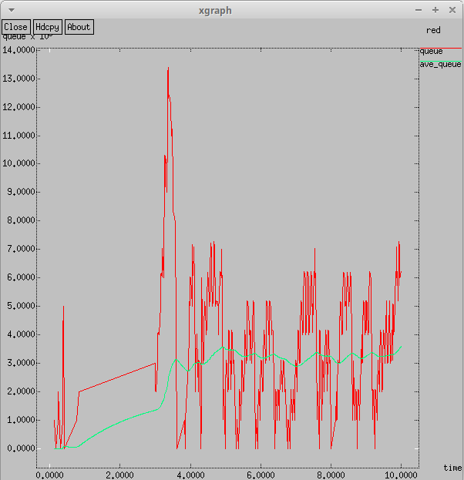
Рис. 6: График динамики длины очереди и средней длины очереди. Тип Vegas
По графику видно, что средняя длина очереди опять находится в диапазоне от 2 до 4 (но можно заметить, что значение длины чаще бывает меньшим, чем при типе Reno/NeReno). Максимальная длина достигает значения 14. Сильные отличия можно заметить по графикам динамики размера окна. При Vegas максимальный размер окна составляет 20, а не 34, как в NewReno. TCP Vegas обнаруживает перегрузку в сети до того, как случайно теряется пакет, и мгновенно уменьшается размер окна.Таким образом, TCP Vegas обрабатывает перегрузку без каких-либо потерь пакета.

3.2 Изменение отображения окон с графиками
Внесем изменения при отображении окон с графиками, изменим цвет фона, цвет траекторий, подписи к осям и подпись траектории в легенде. Для этого изменим наш код:
В процедуре finish изменим цвет траекторий, подписи легенд, а также добавив опции -fg и -bg изменим цвет текста и фона в xgraph.
set f [open temp.queue w]
puts $f "TitleText: red"
puts $f "Device: Postscript"
puts $f "0.Color: Green"
puts $f "1.Color: Pink"
if { [info exists tchan_] } {
close $tchan_
}
exec rm -f temp.q temp.a
exec touch temp.a temp.q
exec awk $awkCode all.q
puts $f \"Ochered"
exec cat temp.q >@ $f
puts $f \n\"Sr_Ochered"
exec cat temp.a >@ $f
close $f
# Запуск xgraph с графиками окна TCP и очереди:
exec xgraph -fg pink -bg purple -bb -tk -x time -t "TCPRenoCWND" WindowVsTimeReno &
exec xgraph -fg white -bg purple -bb -tk -x time -y ochered temp.queue &
В разделе мониторинга размера окна TCP также изменим цвет траектории и подпись легенды.
set windowVsTime [open WindowVsTimeReno w]
puts $windowVsTime "0.Color: White"
puts $windowVsTime \"Razmer_Okna"
В результате получим следующие график изменения TCP-окна (рис. 7), а также график изменения длины очереди и средней длины очереди (рис. 8).
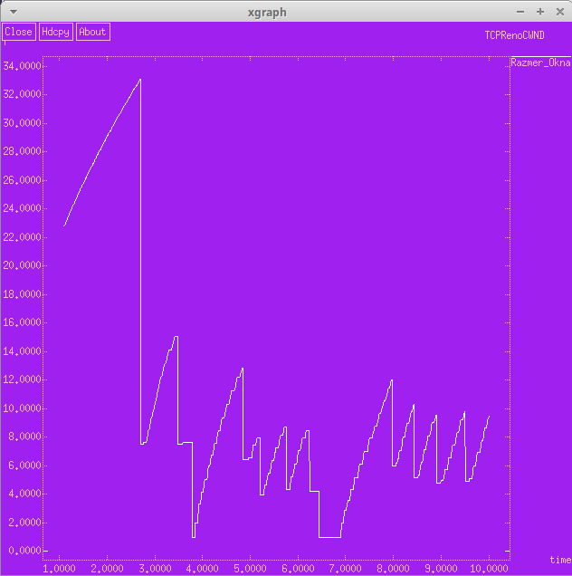
Рис. 7: График динамики размера окна TCP с изменением отображения
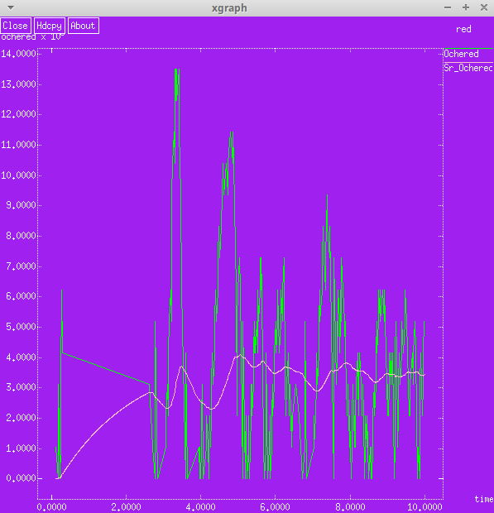
Рис. 8: График динамики длины очереди и средней длины очереди с изменением отображения

4 Выводы
В процессе выполнения данной лабораторной работы я исследовала протокол TCP и алгоритм управления очередью RED.

